EDUCAÇÃO INFANTIL, ENSINO FUNDAMENTAL
ANOS INICIAIS E FINAIS E ENSINO MÉDIO
Componente curricular: Geografia DATA: ________/03/2020
Docente: Luciana Nonato
Discente: ___________________________________________________________________________________________
ANO: 8° ano TURMA: Única

“Aqui tem Gente Formando, Ensinando
e Educando Com Carinho e Competência”
www.escolatropicalia.com.br
E-mail: contato@escolatropicalia.com.br
Telefone: (74) 3534-2905

ATIVIDADES EXTRACLASSE

1 - A EVOLUÇÃO DAS TECNICAS E AMPLIAÇÃO DAS TRANSFORMAÇÕES NO ESPAÇO GEOGRAFICO.

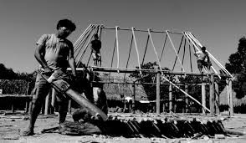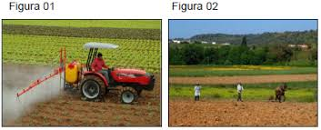

Proposta para a atividade 1

a) Como podemos observar as marcas do trabalho e das técnicas em uma paisagem? Explique com exemplos:
______________________________________________________________________________________________________________________________________________________________________________________________________________________________________________________________________________________________________________________________________________________________________________________________________
b) De acordo com o que você estudou neste conteúdo, explique o que se entende por técnica.
________________________________________________________________________________________________________________________________________________________________________________________________________________________________________________________________________________________________________________________
c) Compare e diferencie as técnicas de trabalho utilizadas na agricultura do séc. XV com a maneira como elas são praticadas atualmente:
______________________________________________________________________________________________________________________________________________________________________________________________________________________________________________________________________________________________________________________________________________________________________________________________________
d) Escreva em poucas palavras o que você entendeu sobre trabalho, técnica e transformações das paisagens:
______________________________________________________________________________________________________________________________________________________________________________________________________________________________________________________________________________________________________________________________________________________________________________________________________
e) Escreva em seu caderno uma redação explicando como o ser humano no decorrer de sua história, transformou mais intensamente a paisagem terrestre e criou o espaço geográfico onde vive. Nesta redação inclua as palavras: habitação, homem, paisagem, sobrevivência, técnicas.
f) Observe a sequência a seguir e responda:
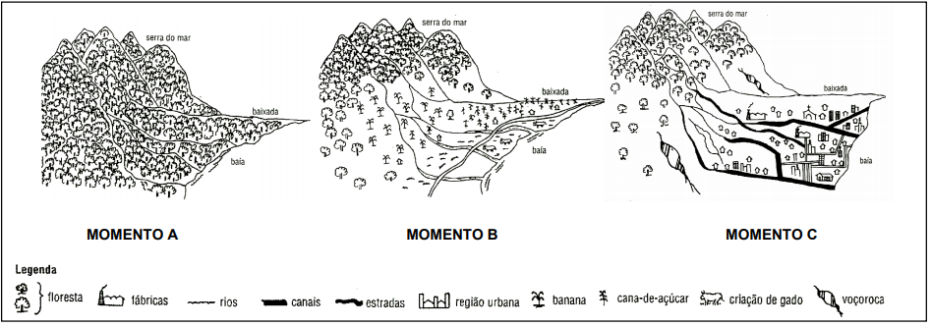
O que a imagem representa?
__________________________________________________________________________________________________________________________________________________________________________________________________________________________________________
Que motivos levaram as pessoas a transformarem a paisagem natural do momento A na atual paisagem representada pelo momento C?
__________________________________________________________________________________________________________________________________________________________________________________________________________________________________________
A transformação do espaço natural em espaço geográfico é de todo ruim para as pessoas e para a natureza? Explique os pontos positivos e negativos desta relação entre ser humano e natureza.
________________________________________________________________________________________________________________________________________________________________________________________________________________________________________________________________________________________________________________________

2 – A DESIGUAL DISTRIBUIÇÃO DA POPULAÇÃO MUNDIAL
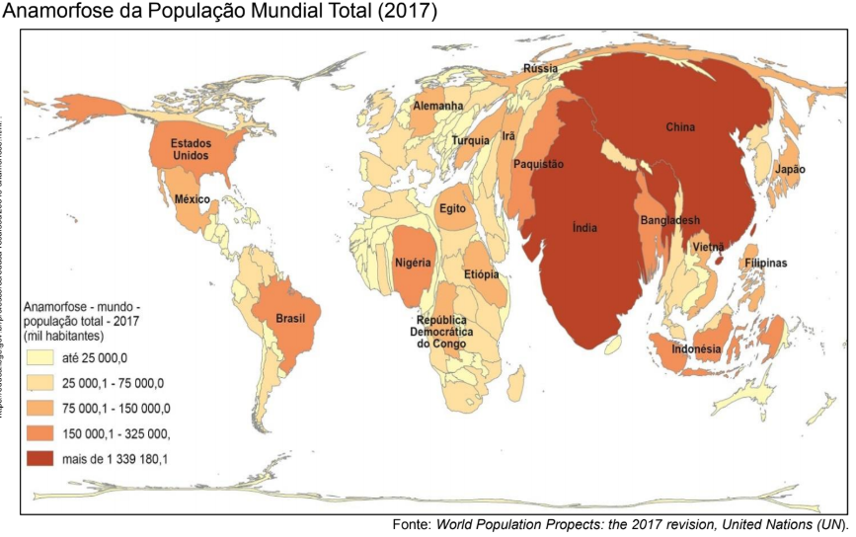
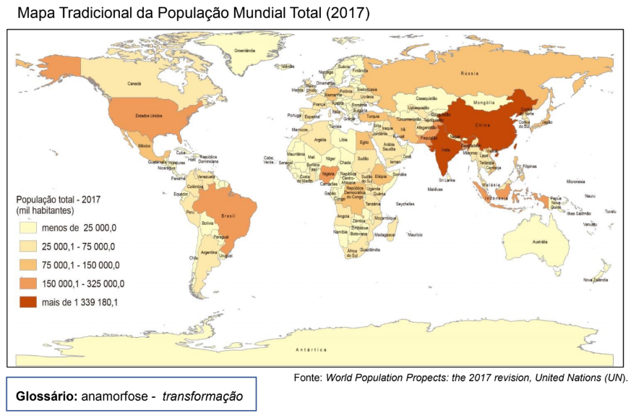

Proposta para a atividade 2

a) O que você viu de diferente no mapa apresentado?
________________________________________________________________________________________________________________________________________________________________________________________________________________________________________________________________________________________________________________________
b) Como a população está representada nos dois mapas?
___________________________________________________________________________________________________________________________________________________________________________________________________________________________________________________________________________________________________________________________________________________________________________________________________________________________________________________________________________________
3 - CRESCIMENTO DA POPULAÇÃO MUNDIAL
Proposta para a atividade 3
O mapa da distribuição da população mundial mostra a irregularidade de ocupação humana pelo espaço, que de um modo geral está associada a três fatores principais: físico ou natural, histórico e econômico. Identifique as áreas assinaladas pelos numerais de 1 a 5 com os seus respectivos fatores favoráveis ou não à ocupação humana.
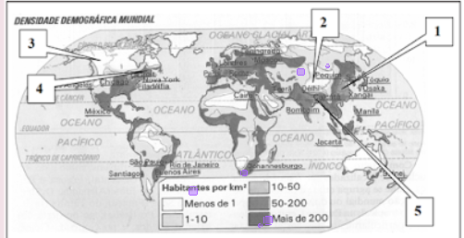
( ) Norte do Canadá, que deve sua baixa densidade demográfica ao fator climático de influência polar.
( ) Nordeste dos Estados Unidos e Região dos Grandes Lagos, que devem sua intensa densidade demografia à presença da maior concentração industrial norte-americana.
( ) Leste da China, tem na história muito antiga da sua ocupação um dos motivos para apresentar uma alta densidade demográfica.
( ) Bangladesh, c u j a localização no delta dos rios Ganges, Brahmaputra e Meghna, deve a esses rios as terras de aluvião muito férteis que atraíram uma das maiores concentrações populacionais do mundo.
( ) Planalto do Tibete na Ásia Central, cuja grande altitude e consequente associação de baixa temperatura e pressão atmosférica dificultam a ocupação humana.

Assista o vídeo disponível no link https://youtu.be/ISbpiRdu7Ag , e faça uma leitura no livro de geografia das páginas 404 á 407, e responda as questões das páginas 408 e 409.

4 – PERFIL ETÁRIO DA POPULAÇÃO MUNDIAL
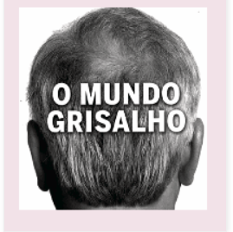
Proposta para a atividade 4
Analise a imagem e faça a leitura das páginas 412 á 415, para responder a questão.
Essa imagem ilustrou a capa de uma revista que trazia como manchete o envelhecimento da população mundial.

Sobre esse envelhecimento, é INCORRETO afirmar que
a) Em países asiáticos, como Japão e China, resulta em uma pirâmide etária com uma base larga e um ápice estreito.
b) É dinâmico e se estabelece em etapas sucessivas, o que é conhecido como "transição demográfica".
c) É um fenômeno que predomina em escala mundial, sendo mais frequente nos países mais desenvolvidos.
d) O continente que apresenta a maior taxa de idosos em relação à população total é o continente europeu.

BONS ESTUDOS!

